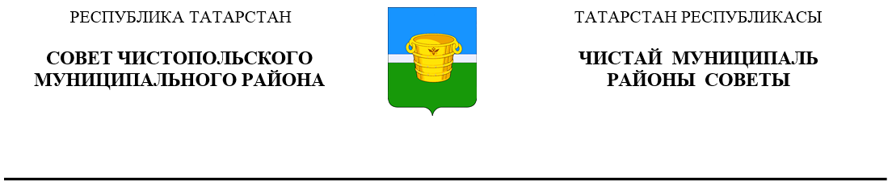
 | Решение |  | Карар
15 декабря 2020 года г.Чистополь |  |  |  | № 3/9

О внесении изменений в решение
Совета Чистопольского муниципального
района от 31.03.2016 №7/3 «О порядке
сдачи в аренду имущества, находящегося в
собственности муниципального образования
«Чистопольский муниципальный район»
Республики Татарстан»

В целях реализации норм Федерального закона от 08 июня 2020 года №169-ФЗ «О внесении изменений в Федеральный закон «О развитии малого и среднего предпринимательства в Российской Федерации» и статьи 1 и 2 Федерального закона «О внесении изменений в Федеральный закон «О развитии малого и среднего предпринимательства в Российской Федерации» в целях формирования единого реестра субъектов малого и среднего предпринимательства - получателей поддержки», Совет Чистопольского муниципального района Республики Татарстан
РЕШИЛ:

1. Внести в решение Совета Чистопольского муниципального района от 31.03.2016 №7/3 «О порядке сдачи в аренду имущества, находящегося в собственности муниципального образования «Чистопольский муниципальный район» Республики Татарстан» (с изменениями, внесёнными решениями Совета Чистопольского муниципального района от 20.09.2016 №13/4 и от 17.04.2019 №43/8) следующие изменения и дополнения:
1.1. в пункте 2 после слов «образующим инфраструктуру поддержки субъектов малого и среднего предпринимательства» дополнить словами «, физическим лицам, не являющимся индивидуальными предпринимателями и применяющим специальный налоговый режим»
1.2. в Приложении № 2:
в названии, в пункте 1.1 после слов «образующим инфраструктуру поддержки субъектов малого и среднего предпринимательства» дополнить словами «, физическим лицам, не являющимся индивидуальными предпринимателями и применяющим специальный налоговый режим»
пункт 1.4 изложить в новой редакции:
«1.4. Порядок устанавливает процедуру предоставления в аренду имущества, включенного в Перечень муниципального имущества, в том числе земельных участков (за исключением земельных участков, предназначенных для ведения личного подсобного хозяйства, огородничества, садоводства, индивидуального жилищного строительства), находящегося в собственности муниципального образования «Чистопольского муниципального района» Республики Татарстан, свободного от прав третьих лиц (за исключением права хозяйственного ведения, права оперативного управления, а также имущественных прав субъектов малого и среднего предпринимательства), предназначенного для передачи во владение и (или) в пользование субъектам малого и среднего предпринимательства и организациям, образующим инфраструктуру поддержки субъектов малого и среднего предпринимательства, физическим лицам, не являющимся индивидуальными предпринимателями и применяющим специальный налоговый режим, и условия предоставления такого имущества в аренду субъектам малого и среднего предпринимательства, физическим лицам, не являющимся индивидуальными предпринимателями и применяющим специальный налоговый режим по льготным ставкам арендной платы»;
пункт 1.6 изложить в новой редакции:
«1.6. Арендаторами имущества, включенного в перечень, могут являться физические лица, не являющиеся индивидуальными предпринимателями и применяющие специальный налоговый режим, субъекты малого и среднего предпринимательства, занимающиеся социально значимыми видами деятельности, за исключением субъектов малого и среднего предпринимательства, которым в соответствии с Федеральным законом от 24 июля 2007 года № 209-ФЗ «О развитии малого и среднего предпринимательства в Российской Федерации», не может оказываться поддержка.».
2. Опубликовать настоящее решение в газете «Чистопольские известия» или на Официальном портале правовой информации Республики Татарстан (pravo.tatarstan.ru) и разместить на официальном сайте Чистопольского муниципального района www.chistopol.tatarstan.ru.
3. Контроль за исполнением настоящего решения возложить на постоянную депутатскую комиссию Совета Чистопольского муниципального района по вопросам законности, правопорядка и депутатской деятельности.

Глава Чистопольского
муниципального района Д.А. Иванов

